Transparencia y participación ciudadana en las televisiones locales públicas andaluzas: la web 2.0. como fórmula para aumentar la confianza del público

Carmen del Rocío Monedero Morales
Departamento de Periodismo. Universidad de Málaga.
roi@uma.es

- Introducción
En un tiempo de dificultades económicas donde la confianza de los ciudadanos en las instituciones atraviesa sus momentos más críticos, la gestión de los recursos públicos debe ser si cabe más racional y transparente que nunca. Especialmente en el ámbito de los medios de comunicación locales, ya que muchos ciudadanos e incluso los partidos políticos de la oposición en el municipio, pueden considerarlos un gasto innecesario, o una herramienta de propaganda del alcalde de turno costeada por el contribuyente.
Nosotros, sin embargo, defendemos la idea de que la televisión local pública es un servicio a la comunidad que bien gestionado puede aumentar el nivel de participación democrática, dando voz a los vecinos y agentes sociales locales y permitiendo a los gobernantes comunicarse mejor con la ciudadanía. Es por ello que consideramos importante que desde las páginas webs de los Ayuntamientos se enlace o al menos se haga referencia a la existencia de la televisión local pública en el que caso de que haya. Al mismo tiempo es igualmente interesante que en el website de las emisoras se deje claro que se tratan de medios de gestión pública, e incluso que se enlace con la página web del consistorio o consistorios a las que pertenezca el medio en aras de una mayor transparencia.
El modelo de gestión, el grado de participación ciudadana así como su presencia en las redes sociales también nos parecen gestos significativos para aumentar el grado de confianza de los telespectadores en la emisora y son analizados en nuestro análisis.
Partiendo de estas argumentaciones, el presente estudio presenta un diagnóstico crítico sobre la presencia de las televisiones públicas andaluzas en Internet, describiendo el estado de la cuestión y resaltando los progresos y deficiencias detectados. El objetivo es plantear desde el ámbito científico soluciones que mejoren la transparencia, la participación ciudadana, la confianza de los televidentes y en definitiva, la pervivencia de las emisoras municipales andaluzas y por ende, en el resto del Estado Español.
La muestra seleccionada se compone de las 36 televisiones locales públicas que operan en Andalucía y los resultados que se ofrecen consisten en un análisis de los contenidos de dichas páginas, analizadas a partir de los siguientes parámetros: existencia de página web, presencia en las redes sociales, posibilidad de ver la programación en directo (streaming), posibilidad de ver la programación a la carta; si se ofrece información sobre la parrilla de programación de la emisora; y si dispone de un enlace a la página web del Ayuntamiento y al viceversa, si desde la website del Ayuntamiento existe algún enlace hacia el sitio de la emisora.
La metodología empleada para este estudio de la situación de las televisiones locales públicas andaluzas en la red ha consistido en primer lugar en telefonear a los ayuntamientos y mancomunidades responsables del desarrollo de las emisoras en cada demarcación contemplada por el Plan Técnico Nacional de la Televisión Digital Terrestre Local, con el objetivo de de averiguar si finalmente se había puesto en funcionamiento el proyecto y pasarles un cuestionario sobre su modelo de gestión. Además se ha contactado con los responsables de las televisiones públicas que emitían antes del apagón analógico para confirmar si han cesado su actividad (en el caso de no haber conseguido una concesión) o si se han adaptado a la nueva tecnología (en el caso de haber salido concesionarios).
Se han visitado y analizado las páginas webs, facebook, twitter y canales de youtube de las emisoras, así como las páginas de sus respectivos ayuntamientos. Las redes sociales hoy en día se usan como fuente de prestigio, de promoción profesional, de posicionamiento digital como líderes en alguna temática o producto, para lanzar mensajes al público (además de por medio de la web), como herramienta para interactuar con la audiencia.
El estudio arroja importantes datos acerca de la mayoritaria presencia de las emisoras públicas en la red, su predilección por unas redes sociales frente a otras y el aprovechamiento de los recursos que Internet les ofrece para constituir auténticos global media.

- Presencia de las televisiones locales andaluzas en la red

Como apunta García de Torres, “en Internet la tradicional distinción sectorial (prensa, radio, televisión) carece de sentido y es la televisión quien mejor puede afrontar el reto multimedia. La vocación informativa de las televisiones en Internet se manifiesta no sólo en la incorporación de recursos audiovisuales sino también en el tipo de información que se ofrece: titulares, resúmenes, archivos, información a la carta, de acuerdo con las posibilidades del canal”.
Una vez que tanto el proceso de producción como el de emisión televisiva están totalmente digitalizados se permite una convergencia entre la televisión y el resto de dispositivos digitales cuyo resultado es lo que se conoce como un global media (un medio disponible en todo tipo de dispositivos). Si en la actualidad el mundo de la informática, de la fotografía, de la imagen en movimiento y de la música están íntimamente relacionados (Internet, DVD, PDA, I-pad, MP3, etc.) la televisión estaba tardando demasiado en unirse a esta tendencia.
De esta manera, las televisiones locales pueden aprovechar todos los sistemas de recepción a su alcance (satélite, cable, telefonía móvil e Internet) para que su audiencia personalice su consumo de la emisora en el dispositivo que mejor se adapte a sus preferencias y estilo de vida. Este hecho tendrá una especial repercusión sobre los telespectadores más jóvenes. Hoy en día el gran desafío es garantizar que la audiencia reciba el contenido de servicio público en tantas plataformas fijas y móviles como sea posible. Más aun si tenemos en cuenta el exponencial crecimiento de usuarios de Internet que se conectan a través de su teléfono móvil.
Entre las ventajas que encontramos en esta conversión destacan la posibilidad de que a través de la web el espectador pueda encontrar información sobre la compañía y todos sus servicios, acceder al canal de televisión e incluso, si las hubiere, a las emisiones de radio; o simplemente, para poder ampliar informaciones, documentales, reportajes, etc. que debido al vertiginoso ritmo que impone la televisión, ven limitado su tiempo en las parrillas y que dispondrían en la red de un espacio ilimitado. Esta oportunidad será especialmente importante para los municipios que compartan televisión pública y que a través de la web deseen ampliar las informaciones referidas a su localidad. Además la emisora gozaría de un contacto regular con el público para saber que le gusta, por qué y qué espera del canal. También son comunes las firmas de acuerdos con diferentes comunidades sociales en la red como Youtube, Facebook, Myspace, Twitter.
Gracias a la complicidad de las nuevas tecnologías, se amplían los canales de difusión de la noticia y ya no se limita al término territorial sino que Internet ayuda a que más usuarios puedan acceder a la información.
La muestra seleccionada se compone de las cuarenta televisiones locales públicas que operan en Andalucía y los resultados que se ofrecen a continuación consisten en una exposición de los contenidos de dichas páginas, analizadas a partir de los siguientes parámetros: existencia de página web, presencia en las redes sociales, posibilidad de ver la programación en directo (streaming), posibilidad de ver la programación a la carta; si se ofrece información sobre la parrilla de programación de la emisora; y si dispone de un enlace a la página web del Ayuntamiento y al viceversa, si desde la website del Ayuntamiento existe algún enlace hacia el sitio de la emisora.
Como se puede observar en el siguiente gráfico, en el caso de las televisiones locales públicas andaluzas descubrimos que la mayoría de ellas, veintisiete emisoras poseen website frente a las catorce que carecen de ella.
Además de estas catorce emisoras que aun no han puesto en marcha su página web, ocho si poseen presencia en la red a través de redes sociales (facebook y twitter), de blogs y de canales de youtube. Esto supone que solo cinco de las cuarenta emisoras locales municipales de televisión que operan en Andalucía no tienen ningún tipo de presencia en la web. Es el caso de las televisiones de Faro TV (Roquetas de Mar, Almería); Doñana TV (Almonte, Huelva) cuya página web existe pero no está activa; TVM Herrera (provincia de Sevilla) que cuelga vídeos en la web del Ayuntamiento sin que se mencione que provienen de la televisión); Puebla TV (Puebla de la Cazalla, Sevilla); y RTV Marinaleda (provincia de Sevilla).
Esta masiva migración de las emisoras a la red responde, según sus propios responsables, a la necesidad de llegar al ciudadano desde el mayor número de plataformas posibles, así como de rentabilizar la inversión realizada en la producción de programación propia, que podrá ser vista a distintas horas por más ciudadanos que si solo se emitiese por el medio convencional. En la mayoría de los casos son miembros de la propia redacción, e incluso colaboradores o becarios, los encargados de la actualización y dotación de contenidos para la web, siendo anecdóticos los casos en los que la televisión cuenta con un community manager dedicado exclusivamente a dicha labor.
Algunas televisiones carecen de personal cualificado para lanzar y mantener una página web así que optan por abrir un blog, una cuenta en facebook o twitter, o un canal en youtube para poder mantener un feedback con sus seguidores, así como una vía de participación ciudadana alternativa a la tradicional. Es el caso de las televisiones de Canal 54 (Pozoblanco, provincia de Córdoba); Granada TG7; Telearacena (provincia de Huelva); Onda Minera (Nerva, provincia de Huelva); Palos TV (Palos de la Frontera, provincia de Huelva); Torrevisión TV (Torremolinos/Alahurín de la Torre, provincia de Málaga); Alahurín El Grande TV (provincia de Málaga); Coronil TV (provincia de Sevilla); y TVM Herrera (provincia de Sevilla).
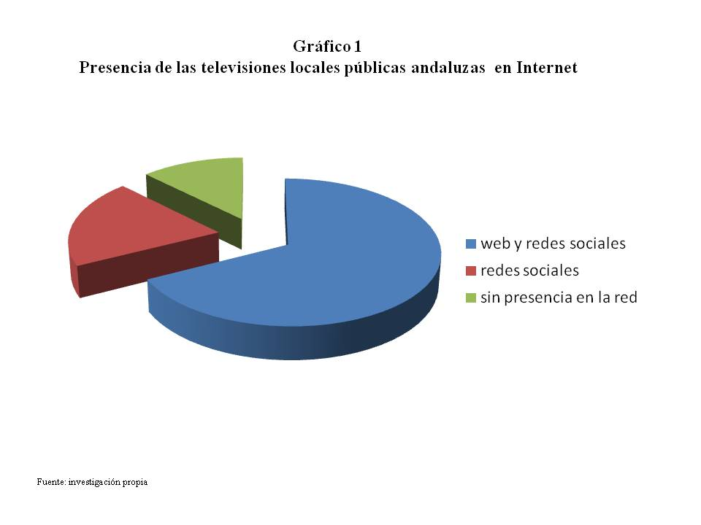

- ¿Interactividad real o feed back tradicional? Las posibilidades de la web 2.0

Si se observan los usos de Internet que realizan tanto las emisoras que tienen página web como aquellas que tienen presencia en la red a través de otros servicios de la web 2.0. comprobamos que facebook es sin duda el gran aliado de las televisiones locales. Este dato no es insólito si tenemos en cuenta que facebook es una de las redes sociales más utilizada hoy en día, de hecho, es la red con mayor número de usuarios en el mundo. En un principio facebook creó los perfiles personales para que los usuarios pudieran mantener contacto o retomarlo con compañeros, amigos y ex-compañeros.
Más adelante según se fue desarrollando la plataforma, se observó que las empresas creaban perfiles para promocionar sus productos, y con tal fin se amplió a un nuevo tipo de elemento: las páginas (también llamadas perfiles públicos o fan pages). El objetivo de las páginas es básicamente dar información a los seguidores, y permitirles ponerse en contacto con la empresa, marca o institución en cuestión para aportar sugerencias y comentarios.
Dieciocho emisoras locales públicas andaluzas cuentan con una página en la red social independientemente de si tienen también una página web fuera o no. Normalmente esta plataforma es utilizada para colgar videos, anunciar programas y sobre todo para recopilar información de los gustos, preferencias y opiniones de la audiencia. En definitiva, es una forma de fidelizar a los seguidores del canal o de un determinado programa. Incluso hay espacios que se hacen eco de los comentarios allí vertidos, sustituyendo a las tradicionales llamadas telefónicas como forma de participación del público.
Las redes sociales hoy en día se usan como fuente de prestigio, de promoción profesional, de posicionamiento digital como líderes en alguna temática o producto, para lanzar mensajes al público (además de por medio de la web), como herramienta para interactuar con la audiencia. Llama la atención los ejemplos de algunas páginas de facebook como la de Torrevisión TV (Torremolinos y Alahurín de la Torre, provincia de Málaga) que no permite a sus seguidores comentar nada y solo ofrece la información básica de la empresa, sin renovar sus contenidos. En este caso consideramos que se están desaprovechando las posibilidades que ofrece esta red social; algo similar sucede en la televisión local de Granada, TG7, aunque en esta ocasión encontramos que algunos programas concretos como “Granada cofrade”, “Deportes 7” y “La música la pones tu”, si tienen su propia página de facebook donde se mantiene una importante interacción con sus fans.
Otra red social de microbloggin, twitter, es la segunda opción preferida por los responsables de las emisoras. Esta plataforma permite enviar mensajes de texto plano con un máximo de 140 caracteres, llamados “tuits”, que se muestran en la página principal del usuario. Los usuarios pueden suscribirse a los tuits de otros usuarios. A esto se le llama "seguir" y a los usuarios abonados se les llama "seguidores” o "followers”. Diez televisiones locales públicas andaluzas poseen un perfil en twitter.
Por otro lado, solo seis emisoras tienen su propio canal en youtube. Esta cifra puede resultar escasa desde el convencimiento de que este alojador de vídeos (y otros como VIMEO) permite que los programas puedan ser vistos por más gente, tanto de dentro como de fuera del municipio, durante las 24 horas del día. Como indica Pérez-Lanzac, “se ha comprobado que youtube no roba audiencia a la televisión de hecho la estimula, ya que aunque un programa no tenga éxito en su país de origen, es posible que en youtube sí lo tenga, al atraer más público del esperado” . El motivo de este poco interés por la plataforma se debe a que la mayoría de las televisiones cuelgan sus programas en directo o en streaming en su propia página web y es ahí donde prefieren que sean consumidos para controlar su imagen de marca y fidelizar al público.
Por último, encontramos diez casos de televisiones que utilizan otras plataformas de la web 2.0: blogs, RSS (sindicación de contenidos) y buscador de google. Un sitio web 2.0 permite a los usuarios interactuar y colaborar entre sí como creadores de contenido generado por usuarios en una comunidad virtual, a diferencia de sitios web estáticos donde los usuarios se limitan a la observación pasiva de los contenidos que se han creado para ellos. Ejemplos de la Web 2.0 son las comunidades web, los servicios web, las aplicaciones web, los servicios de red social, los servicios de alojamiento de videos, las wikis, blogs, mashups y folcsonomías.
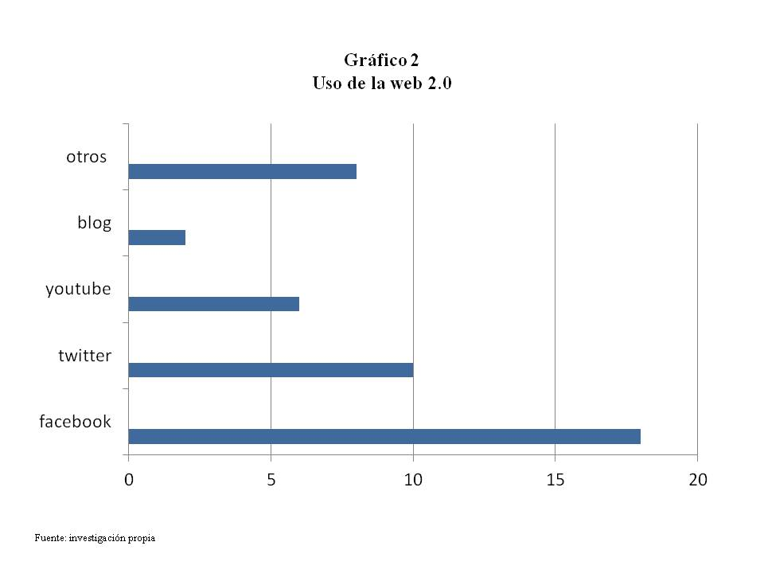
Volviendo a las páginas webs convencionales de las televisiones locales públicas de Andalucía encontramos que muchas de ellas permiten ver la programación en directo (streaming), así como la programación a la carta. Como ya apuntábamos anteriormente estas posibilidades permiten rentabilizar la inversión realizada en la producción de programación propia, que podrá consumirse desde distintas pantallas alternativas al medio convencional (teléfonos móviles, tabletas, etc.) y además ser vista a distintas horas por ciudadanos de dentro y fuera del ámbito de cobertura de la emisora.
Como se puede observar en el gráfico 3, once televisiones ofrecen sus contenidos vía streaming, aquellas corporaciones que incluyen además la radio ofrecen también los contenidos de ésta por este medio; mientras que seis emisoras utilizan el modo de programación a la carta, también en el caso de las radiotelevisiones se ofrecen además postcast con los programas radiofónicos; en este sentido llama especialmente la atención el caso de Giralda TV, la televisión de Sevilla capital, que hace meses que anunció que por falta de presupuesto abandonaba la producción de nuevos contenidos y solo emitiría redifusiones a través de la televisión convencional. Obviamente, en su página web encontramos estos programas ya elaborados para su consumo a la carta, siendo la opción del streaming menos importante al no haber contenidos renovados.
Hay además ocho emisoras que cuelgan sus contenidos utilizando las dos modalidades, televisión en directo y programas a la carta. Como ya se ha visto con anterioridad, existen también emisoras que no hemos englobado en estas tres categorías porque enlazan directamente con su canal de youtube para ofrecer los contenidos y otras que cuelgan los vídeos en la página web del Ayuntamiento, en caso de que éstas no tengan su propia página web.
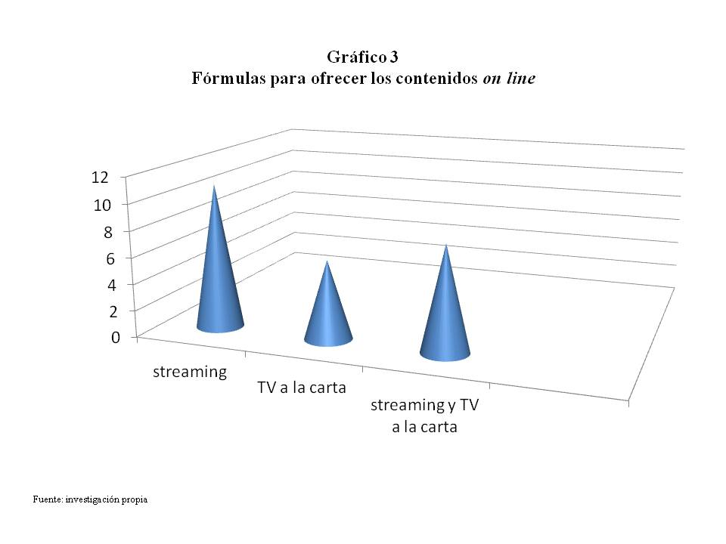

Otro aspecto a tener en cuenta es si las emisoras alojan en su web una sección con la parrilla de programación para promocionar su visionado a través de la televisión. Comprobamos que trece de las veintisiete emisoras que poseen website aprovechan su sitio para dar a conocer el horario de sus programas.
Por último, nos ha parecido interesante ver hasta que punto estos medios tienen interés en que el ciudadano conozca su modelo de gestión. En la difícil situación económica que atravesamos, que es especialmente delicada para las corporaciones locales, el hecho de mantener un medio de comunicación público puede convertirse en un asunto controvertido, ya que para muchos ciudadanos e incluso para los partidos políticos de la oposición en el municipio, estos medios pueden considerarse un gasto innecesario. Pero no hemos de olvidar, que la televisión local pública es un servicio a la comunidad que bien gestionado puede aumentar el nivel de participación democrática, dando voz a los vecinos y agentes sociales locales y permitiendo a los gobernantes comunicarse mejor con la ciudadanía. Es por ello que consideramos importante que desde las páginas webs de los Ayuntamientos se enlace o al menos se haga referencia a la existencia de la televisión local. Al mismo tiempo es igualmente interesante que en el website de las emisoras se deje claro que se tratan de medios de gestión pública, e incluso que se enlace con la página web del consistorio o consistorios a las que pertenezca el medio en aras de una mayor transparencia. En el caso de las televisiones analizadas, observamos que desde la página web de diecisiete consistorios hay un enlace directo a la web de la emisora, aunque en el caso del Ayuntamiento de Roquetas de Mar (Almería) dicho enlace se encuentre en un lugar de difícil acceso. Son menos los casos, doce, de emisoras que desde su web proporcionan un enlace a la página de la corporación municipal, nos llama la atención el caso de RTV Estepona (provincia de Málaga) en la que en lugar de enlazar con el Ayuntamiento se ofrecen varios enlaces a distintas webs de servicios municipales; y Onda Jaén (Jaén capital) que ofrece enlaces a Canal Sur y otros medios y no a la propia emisora local. Por último, encontramos diez emisoras en las que no se da ningún tipo de enlace. Destacamos aquí el caso de Costa Noroeste TV, quizás porque no depende de un solo consistorio sino de varios ayuntamientos de la provincia de Cádiz. Las televisiones de Alahurín el Grande (provincia de Málaga) y Herrera (provincia de Sevilla) no poseen página web aunque sí canal en youtube y programación en streaming, respectivamente, a los que se accede a través de la web de ambos ayuntamientos. Las televisiones de Castilblanco y Marinaleda (ambas de la provincia de Sevilla) no tienen presencia alguna en la web pero son publicitadas en los sitios de sus consistorios.

- Las diferencias entre los medios tradicionales se diluyen en la webtv
No quisiéramos terminar este análisis de la presencia de las televisiones locales públicas andaluzas en la web sin mencionar la creación de emisoras que solamente emiten on line sin un medio análogo de referencia fuera de la red. A veces por la carencia de la correspondiente licencia administrativa por parte del gobierno autonómico, y en otras ocasiones por el mero hecho de ahorrar costes, hay un número creciente de emisoras cien por cien electrónicas, un fenómeno en alza que supera los límites administrativos y físicos del espectro radioeléctrico.
Las televisiones on line nacen con el objetivo de fusionar las ventajas de la televisión convencional y las ventajas que ofrece Internet para crear una web tv con múltiples servicios y aportar la sensación de que se está visionando una televisión, olvidando el concepto web.
Se trata de televisiones muy visuales, con una pantalla que ocupa prácticamente todo el ordenador y que permiten cambiar de canal y obtener información del clip que se está visionando. Se debe de cuidar especialmente la navegación para que sea simple e intuitiva.

La posibilidad de constituir televisiones locales on line es ya una realidad extendida y consolidada en países como Holanda, e incluso se dan ejemplos aislados en Andalucía. Es el caso de UVITEL, puesta en marcha por el antiguo propietario de la Televisión de Utrera que, tras vender ésta y a la espera de que se resolviese el concurso de TDT local privada puso en marcha esta emisora 100% on line, bajo el lema de “ la televisión on line de la Campiña del Bajo Guadalquivir”; y Sevilla Turismo TV, la primera televisión digital turística por Internet de España, puesta en marcha en 2007 por el Ayuntamiento de Sevilla, con una inversión anual de 140.000 euros, que retransmite las festividades más características de Sevilla, tales como la Semana Santa, con el fin de potenciar el turismo.
Internet permite mantener un canal de televisión sin estar obligado a ofrecer contenido continuo la mayoría de las horas del día y sin la estructura ni los costes a los que obligan las emisiones habituales. Se trata de un modelo de organización, producción y funcionamiento diferente. En la red, con un equipamiento ligero se puede producir una hora diaria de programación sin necesitar una gran redacción.
Además de estas televisiones muchos periódicos y portales digitales incluyen su propia televisión on line. Destaca el caso de la sección “En ViVO!” del Diario Benalmádena Digital. De este modo, el Ayuntamiento de Benalmádena retransmitió el primer pleno ordinario a través de Benalmádena Digital en colaboración directa con el portal “Envivoahora.tv”, a través de tecnología de streaming. La web de lo que hasta entonces se consideraba un periódico on line inauguraba así un canal de noticias locales y provinciales de gran envergadura en directo vía Internet. De esta forma, el medio se ponía al frente de las posibilidades que ofrece la red de redes.
La versión on line del malagueño Diario Sur, SUR.es, inauguró, tras la venta de sus instalaciones de televisión local al Ayuntamiento de Málaga ante la no consecución de licencia para emitir en TDT, la web TV SURtv.es. Ésta nació como una plataforma de vídeos que permite ver sus contenidos las 24 horas del día y desde cualquier punto de la geografía. Con una gran variedad de canales, que van desde los locales, pasando por los nacionales y los dedicados a noticias internacionales. SURtv.es se diseñó con un gran potencial publicitario, pues permite desde el patrocinio de un solo canal, hasta el de un vídeo en concreto, pasando por muchas otras opciones.
Jerez de la Frontera (Cádiz) puso en marcha el 'Canal Flamenco TV', una iniciativa impulsada y puesta en marcha por Onda Jerez (medio público) y dedicado exclusivamente al flamenco en todas sus vertientes, convirtiéndose en el "primer" canal de televisión por Internet dedicado al flamenco. Este medio nació en Internet pero con vocación de subir sus contenidos a las plataformas digitales de televisión, seleccionándose lo mejor de los archivos en el cante, baile y toque. Asimismo cuenta con acceso a información sobre la actualidad flamenca, una base de datos con direcciones y representantes de los artistas locales.

- Referencias bibliográficas

García de Torres, E. y Pou Amérigo, M.J. (1998). Las televisiones locales valencianas en la red: un estudio exploratorio. Congreso Comunicar en la Era Digital. Departamento de Comunicación Audiovisual de la Universidad Autónoma de Barcelona, Barcelona, 24 – 25 febrero, (paper).
García de Torres, E. et adl. (2000): Interactividad, información, promoción y valor de portal de las televisiones locales en la Red. Revista Latina de Comunicación Social, 27. Consultado el 10 de diciembre de 2013 de: http://www.ull.es/publicaciones/latina/aa2000tma/132/Elvira.html
Gamarra, J. (2004): La participación ciudadana en la televisión local-social. El caso de Tele K y su público. Tesis doctoral. Facultad de Ciencias de la Información. Universidad Complutense de Madrid.
Jiménez Pérez, J.A. (2008): entrevista realizada por la autora al Consejero Delegado de AXIÓN durante su participación en el I Congreso Español de la TV privada local y autonómica. En Málaga, el 10 de abril de 2008.
Medina M.Y Ojer T. (2011): “La transformación de las televisiones públicas en servicios digitales en la BBC y RTVE” en Comunicar, nº36, v. XVIII. ISSN: 1134-3478.
Monedero, C.R. (2008): La televisión local pública en Andalucía ante el reto
digital en el contexto de otros modelos de proximidad europeos. Tesis Doctoral.
Universidad de Málaga. Málaga.
Pérez Feijoo, P. (2005): “La televisión local en Internet”. En VV.AA.(2005): La universidad en la comunicación. La comunicación en la universidad. Edipo S.A. Madrid.
O'Reilly, T: (2011): What Is Web 2.0. Design Patterns and Business Models for the Next Generation of Software. Portal de la Sociedad de la Información de Telefónica. 31. En http://www.fundacion.telefonica.com/es/que_hacemos/media/publicaciones/Periodismo_ciudadano.pdf. Consultado el 6 de octubre de 2012.
Pérez-Lanzac, C. (2007): ¿Le roba YouTube audiencia a La 2? Diario El País. 10 de octubre de 2007. Consultado el 27 de mayo de 2012.
TELE INFORME (2008): “Respuestas tecnológicas a las demandas del mercado”. En Tele Informe nº 814. Grupo Exportfilm.

García de Torres, Elvira et adl. (2000): Interactividad, información, promoción y valor de portal de las televisiones locales en la Red. Revista Latina de Comunicación Social, 27. Consultado el 10 de diciembre de 2013 de: http://www.ull.es/publicaciones/latina/aa2000tma/132/Elvira.html
Medina M.Y Ojer T. (2011): “La transformación de las televisiones públicas en servicios digitales en la BBC y RTVE” en Comunicar, nº36, v. XVIII. Pp.87-94.
Pérez-Lanzac, C: ¿Le roba YouTube audiencia a La 2? Diario El País. 10 de octubre de 2007. Consultado el 27 de mayo de 2012.
O'Reilly, T: What Is Web 2.0. Design Patterns and Business Models for the Next Generation of Software. Portal de la Sociedad de la Información de Telefónica. 31. En http://www.fundacion.telefonica.com/es/que_hacemos/media/publicaciones/Periodismo_ciudadano.pdf. Consultado el 6 de octubre de 2012.

